交互设计说明
智旅 App：交互设计说明
页面结构、核心流程与高保真原型说明
文档版本：V1.0（作品集整理版）
产品：智旅 App（AI 旅行规划助手）
设计载体：Axure RP 高保真原型
原型规模：18 个页面、5 个母版、60+ 面板状态
文档日期：2026 年 8 月

一、设计范围与原则
- 覆盖启动、登录、首页、攻略、智能规划、行程、社区、个人中心全链路。
- 以 iPhone X 及以上机型为基准设计，统一状态栏（亮/暗）、主屏栏与安全区母版。
- 坚持“生成可编辑、信息可追溯、失败有兜底”的交互原则，重点服务 AI 生成类页面。
- 保持信息密度适中：行程与攻略信息卡片化，避免长文本堆叠。

二、全局导航与页面框架
- 主导航：底部 Tab 五个入口——首页 / 攻略 / 规划（中间突出，主 CTA）/ 社区 / 我的。
- 规划入口强化：底部 Tab 中央放置“规划”按钮，缩短核心任务路径。
- 全局组件：搜索栏、扫一扫、状态栏（暗色/返回态）、iPhone X 边框母版全局复用。
- 登录态：未登录用户在保存、点赞、收藏、发帖等操作时引导登录，登录后回到原页面。

三、核心流程

3.1 智能规划主流程
首页/攻略 → 智旅规划 → 输入目的地 → 选择时长 → 选择偏好 → 输入预算 → 生成（正在规划中……）→ 行程总览/Day 线/攻略 1-3/天气 → 编辑与保存 → 我的行程 → 分享到社区

3.2 登录流程
开屏 → 引导页 → 登录页（手机号 + 验证码，勾选协议）→ 登录成功 → 回到来源页面；未勾选协议时登录按钮置灰

3.3 社区发帖/互动流程
社区 → 发帖（图文/视频，草稿可存）→ 发布审核 → 信息流展示 → 评论/点赞/收藏 → 作者主页数据更新

四、页面明细
模块 | 页面 | 关键交互要素
启动/账号 | 开屏页 | 品牌展示，自动跳转
启动/账号 | 引导页 | 价值引导 3-4 屏，可跳过
启动/账号 | 登录页 | 手机号+验证码、协议勾选、其他方式登录、登录按钮状态
首页 | 智旅首页 | 搜索栏、扫一扫、精选专题、我的行程卡片、分类导航、推荐/排行榜
攻略 | 攻略查询 | 搜索、主题特色筛选（展开/收起）、位置商圈筛选
攻略 | 攻略详情 | 结构化信息卡：门票/交通/季节/住宿/美食/天气；收藏与分享
规划 | 智旅规划 | 目的地联想、时长/偏好/预算输入、生成按钮、生成中状态
规划 | 生成结果 | 行程总览、Day 线、攻略 1/2/3、天气；重新生成
行程 | 行程总览 | Day 线视图切换、景点序列、天气
行程 | 行程详情 | 景点卡片（门票/交通/预约/备注）、添加活动/地点、自定义亮点
社区 | 信息流 | 关注/推荐 Tab、图文与视频混合流
社区 | 视频页 | 视频播放（第三方嵌入）、作者关注、评论区、赞、收藏
社区 | 发帖 | 图文编辑、草稿、发布
个人中心 | 个人主页 | 资料编辑、关注/粉丝/赞与收藏、总里程、去过国家/城市
个人中心 | 设置 | 隐私设置、账号安全、实名认证、采集/共享清单、退出登录
母版 | 状态栏/边框 | iPhone 状态栏（暗/返回）、主屏栏、iPhone X 边框

五、页面原型缩略图
以下 23 张缩略图直接提取自 Axure 工程文件，按工程内页面顺序排列（含页面与母版缩略图）。完整可交互原型请以 Axure 源文件为准。
  页面 00 |   页面 01 | 页面 02 | 页面 03
页面 04 | 页面 05 | 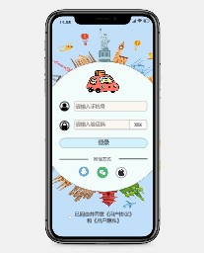  页面 06 | 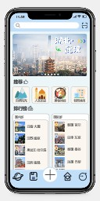  页面 07
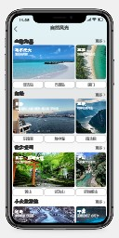  页面 08 | 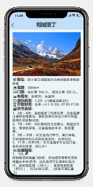  页面 09 |   页面 10 | 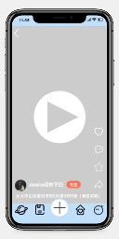  页面 11
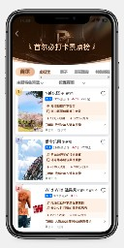  页面 12 | 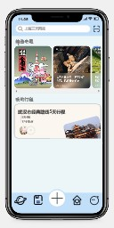  页面 15 |   页面 16 |   页面 17
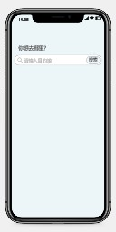  页面 18 | 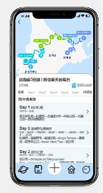  页面 19 | 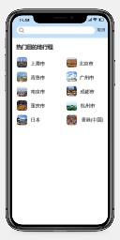  页面 20 | 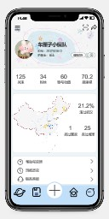  页面 21
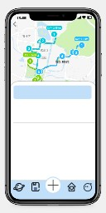  页面 23 | 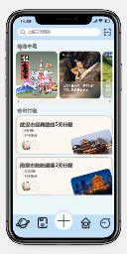  页面 26 | 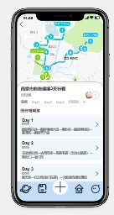  页面 27

六、状态设计
状态 | 场景 | 设计
加载态 | 行程生成中 | “正在规划中……”动画 + 预估时间；禁止重复提交
空态 | 我的行程为空/无收藏 | 引导文案 + 一键去规划/去逛逛
错误态 | 生成失败/网络异常 | 明确错误信息 + 重试按钮 + 模板降级
权限态 | 未登录收藏/发帖 | 登录引导弹窗，登录后回到原操作
缺省态 | 信息待补充 | 卡片标注“信息待补充”，提供补充入口（众包纠错）

七、可用性检查点
检查项 | 要求 | 检查结果
核心任务路径 | 从首页到生成行程 ≤ 4 步 | 通过（首页→规划→输入→生成）
生成等待 | 生成中可离开页面，结果可回查 | V1.1 规划（异步通知）
信息可编辑 | 所有 AI 生成内容可编辑 | 通过
文案清晰 | 按钮/提示文案无歧义 | 通过（评审中）
一致性与反馈 | 操作有即时反馈，状态一致 | 通过

